Муниципальное бюджетное дошкольное образовательное учреждение
Детский сад №143 «Золотая рыбка»

ИННОВАЦИОННАЯ И ЭКСПЕРИМЕНТАЛЬНАЯ ДЕЯТЕЛЬНОСТЬ ПЕДАГОГА
ИВАНОВОЙ ТАТЬЯНЫ ВАЛЕРЬЯНОВНЫ.

Дошкольный возраст традиционно считается периодом интенсивной социализации. Современные дети живут и развиваются в совершенно новых социокультурных условиях. Чрезвычайная занятость родителей, разрыв поколений, маркетизация и технологизация детской субкультуры, изолированность ребёнка в семье, отсутствие дворовой социализации и другие тенденции негативно отражаются на социализации современных детей. Эффективная социализация является одним из главных условий жизни ребёнка в обществе вообще и личностной готовности ребёнка к школе, в частности.
Работая по программе «От Рождения до школы» мы используем, доступные нам, технологии Н.П.Гришаевой.
- Клубный час, технология которая позволяет детям, под незримым контролем взрослых, свободно перемещаться по территории детского сада или школы и в разных помещения выбирать, ту деятельность, которая им нравится. Приобретать собственный жизненный опыт и переживания, так необходимые для самоопределения и саморегуляции поведения.
- Ежедневный круг, позволяет развить множество качеств, так необходимых для школы. На кругу дети обсуждают насущные проблемы, приобретают мотивацию к текущим занятиям, обмениваются полученным знанием и опытом. «Круг рассуждений» по возможности проводится каждый день перед завтраком или после полдника. В «Кругу» решаются вопросы: чем сегодня мы будем заниматься? что интересного произошло? обсуждаются вопросы дисциплины в группе. Дети выступают на одном уровне с воспитателем, что очень важно, то, что именно решением детей в группе утверждаются правила. Эта технология позволяет педагогу стимулировать речевую активность детей, их мыслительные возможности, учит излагать свои мысли, развивать самостоятельность суждений и т.д.

- Ситуации месяца, технология позволяет заложить базовые модели социальных ролей ( я- член коллектива, я –горожанин (житель города, поселка), я- житель земного шара, я мальчик или девочка, я – член семьи, россиянин. Именно в этот период дошкольного детства, дети начинают осваивать все самостоятельно.
- Проблемная педагогическая ситуация, это созданная взрослыми или спонтанно возникшая ситуация, которая позволяет детям принять собственное решение, без присутствия взрослого. Дать оценку своим действиям в процессе рефлексии, извлечь уроки из собственного поведения, то есть самоопределиться в эмоционально-напряженной для них ситуации.
- Дети – волонтеры, технология предполагает систематическое разновозрастное общение не только между детьми детского сада , а также детьми –инвалидами, школьниками и взрослыми волонтерами.
- Социальные акции, технология позволяет объединить педагогов, родителей и детей в единый коллектив, для участия в благотворительных акциях и инициативах, формируя активную социальную позицию у всех членов сообщества.
- Волшебный телефон, детский «телефон доверия». Технология позволяет ребенку глубинно выражать свои мысли и чувства, в процессе общения со сказочными персонажами, а психологу понять, что волнует ребенка и в какой помощи он нуждается.
- Работа с родителями. Технология позволяет реально включить родителей в жизнь детского сада , через предоставление широких возможностей для реализации их потребностей и интересов.

ОЖИДАЕМЫЕ РЕЗУЛЬТАТЫ
- реализация ФГОС
- развитие социальных навыков
- развитие умения делать выбор
- развитие познавательного интереса
- сплочение коллектива детей
- получение жизненного опыта
- получение возможности детям быть счастливыми
- повышение посещаемости детского сада
- увеличение сплоченности коллектива
- повышение профессиональных компетенций педагогов
- уменьшение конфликтов с родителями и педагогами
- привлечение родителей в реальную жизнь образовательной организации

К инновационным педагогическим технологиям можно отнести:
- здоровьесберегающие;
- технологии проектной и исследовательской деятельности;
- информационно-коммуникационные;
- технологии «лэпбук»;
- личностно-ориентированные;
- игровые технологии;
- технологии проблемного обучения;

Применение ИКТ на занятиях в нашей группе, привлекает внимание ребят , помогает решать образовательные задачи . Новые информационные технологии позволяют строить процесс обучения на основе зрительного (презентация, анимация), слухового (звуковые и видеоматериалы) и осязательного ( клавиатура) восприятия. Так, для младших дошкольников на занятии «Мои любимые животные» мы использовали презентацию с изображениями изучаемых животных в начале занятия, а затем продолжили его рисованием, играми. В средней группе мы немного усложнили подачу материала: в занятие «Зимние чудеса» включили презентацию «Признаки зимы», а также добавили видеоматериалы «Уроки тётушки Совы» и видео загадки. В старших группах на занятии по изучению правил дорожного движения мы показали ребятам обучающий мультфильм, а затем провели беседу на эту тему.
Большой интерес у старших дошкольников вызывают игры-путешествия, которые проводятся по типу квеста. Например, игра-путешествие по озеру Байкал включает карту маршрута, по которой дети выполняют задания («Распределите цифры по порядку, и мы узнаем, на чём будем путешествовать») и двигаться дальше в своём «путешествии» (первая станция — история, вторая станция — животный мир и т. д.). А красочная презентация с красивейшими видами озера оставила у детей яркие впечатления.
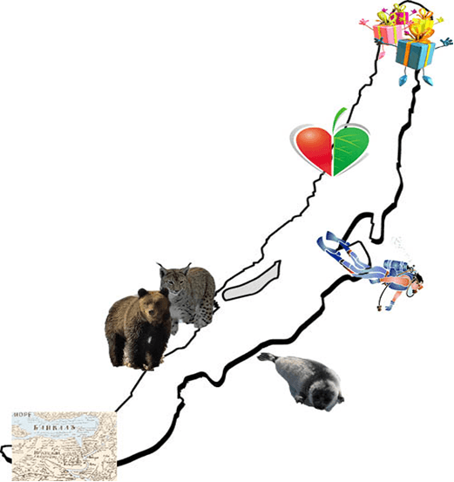
Карта маршрута к игре выполняет роль своеобразного плана

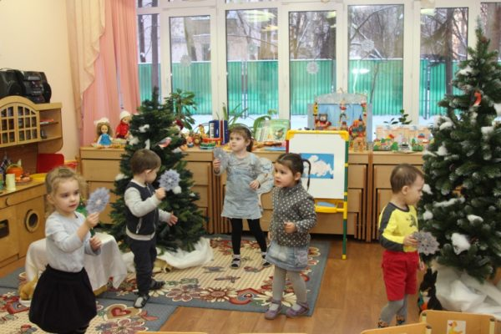
Дидактические игры являются важной составляющей занятия
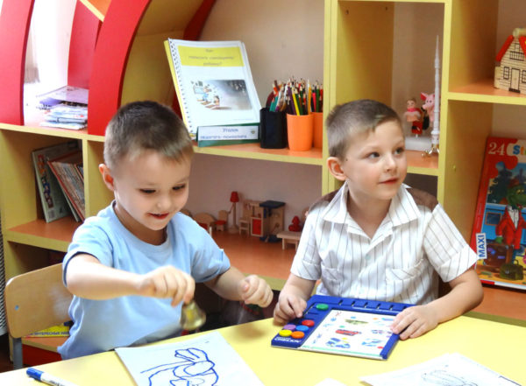
Технология проблемного обучения учит детей мыслить самостоятельно

Технология проблемного обучения строится на постановке определённой проблемы и предполагает её решение самостоятельно ребятами. Такой приём помогает творчески подходить к решению задач, а также развивает мышление.

ДЕТИ ВОЛОНТЕРЫ.
Волонтёрская деятельность - это широкий круг деятельности, включающий традиционные формы взаимопомощи и самопомощи, официальное предоставление услуг и другие формы гражданского участия, которая осуществляется добровольно на благо широкой общественности без расчёта на денежное вознаграждение. Работа волонтера сплачивает людей в единственном стремлении – стремлении делать добро.
Детей нашей группы заинтересовал вопрос: «Кто такие волонтеры?» Дети договорились спросить у родителей и на следующий день рассказали про гуманитарную помощь в Сирию, про детей-сирот.
Для подготовки детей к данному виду деятельности мы провели следующие мероприятия: беседы: «Что такое добро?», «Где живёт доброта?», «Что значит добрый человек?», «Легко ли быть добрым?», «Как поделиться добротой?», «Почему добро побеждает зло?», «Как сохранить добро»,«Чем я могу помочь…», «Что было бы, если бы»; еще раз прочли литературные произведения для формирования и развития личности ребенка: русскую народную сказку «Заячья избушка» и сказки Э. Успенского «Крокодил Гена и его друзья»; посмотрели мультипликационные фильмы с целью осознания великой силы добра: «Дюймовочка», «Волшебное кольцо», «Мальчик с пальчик»; вместе с детьми трудились в мастерской, делая подарки для малышей (роспись деревянных игрушек): создавали выставку рисунков на тему: «Где живет доброта?». Взаимодействие детей проявлялось:
- в различных совместных действиях: дети учились решать спорные вопросы и улаживать конфликты, в процессе игры происходил обмен опытом и эмоциональное общение детей;
- были отмечены дружеские отношения между детьми разного возраста, уважительное отношение к окружающим
- дети-волонтёры проявляли инициативу в заботе о младших, а малыши с благодарностью относились к помощи и знакам внимания;
- у детей появился опыт вежливого выражения своих просьб, чаще зазвучали слова благодарности;
- у младших детей было замечено увеличение словарного запаса, что позволило им самостоятельно находить различные пути общения со старшими детьми;
- многие дети стали пользоваться правом самостоятельного выбора, которого так не хватает им в повседневной жизни;
- дети - волонтёры активно помогали младшим во всех режимных моментах в течение дня. Тем самым они получили отличную возможность почувствовать себя взрослыми и нужными, к чему в норме многие стремятся в возрасте 6-7 лет, но как правило не получают такого опыта;
- мы поощряли попытки ребёнка осознанно делиться с педагогом и другими детьми разнообразными впечатлениями.
- Для этого ежедневно проводились «Круги рефлексии», с помощью которых каждый ребёнок-волонтёр мог высказать мнение.

Наиболее важной в структуре «Ситуации месяца» является технология «Проблемная педагогическая ситуация» («ППС»). Ее целью является самоопределение детей в эмоционально напряженной ситуации, в которой необходимо принять собственное решение без участия взрослого, дать оценку своим действиям, извлечь уроки из собственного поведения. Примеры ситуаций: «Воспитатель заболел», «После прогулки нет обеда»,
«Помогите бабушке найти внука», «Посторонний на территории ДОУ» и другие. После проведения «ППС» обязательно надо провести «Круг размышлений», где дети отвечали на вопросы: – что сейчас произошло? Что ты делал, что чувствовал? Что ты будешь делать в следующий раз? Используя данную технологию в работе с детьми, мы смогли понять, умеет ли ребенок вести себя в нетипичной ситуации; как у ребенка развиты чувства сопереживания, сочувствия. Педагог, «отстраняясь» от ситуации, предоставляет возможность ребенку самостоятельно решать проблему. И что очень важно, что ребенку дается второй шанс, если он не справился с ситуацией впервые, то после обсуждения, через некоторое время, спустя около двух недель, похожая ситуация происходит еще раз и ребенок уже более подготовлен к ней, у ребенка уже имеется опыт и знания о том, что надо делать. Когда мы проводили ситуацию «Воспитатель заболел» впервые, многие дети никак не отреагировали на произошедшее, они играли, как и прежде, словно ничего не случилось. В повторной ситуации «Заболел младший воспитатель», дети уже знали как себя вести, они предложили помощь, сходили за медсестрой. Эффективность данной технологии подтверждается сменой модели поведения детей от равнодушия к сочувствию и сопереживанию, от бездействия к активным действиям по оказанию помощи.
Эта технология позволяет педагогу стимулировать речевую активность детей, их мыслительные возможности, учит излагать свои мысли, развивать самостоятельность суждений и т.д.
Используя данные технологии социализации в работе с дошкольниками, мы убедились, что дети получают не формальные знания о правилах поведения в обществе, а приобретают практические навыки и умения, становятся более самостоятельными и инициативными.

ПРИМЕНЕНИЕ ЛЭПБУКА
Этот метод предоставляет ребёнку возможность самому проводить ознакомление с наглядным материалом — он решает, как взаимодействовать с лэпбуком, складывает и открывает определённые детали по своему желанию.
Лэпбук помогае закрепить пройденный материал, а также периодически напоминает о нём в дальнейшем. Такую интерактивную папку, мы используем на завершающем этапе проектной деятельности.
Лэпбук хорошо подходит для применения в разновозрастных группах. Например, информацию мы распределяем подобным образом: для младших дошкольников делаем конверты с картинками животных внутри, а старшим детям даем материал, где нужно применять навыки чтения, счёта и т. д.
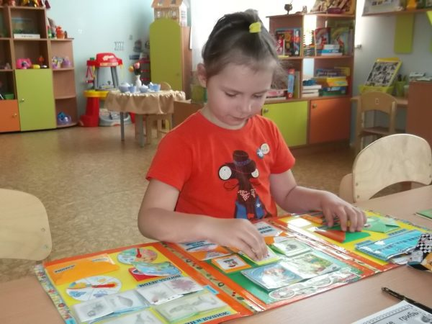
Лэпбук — удивительная книжка с заданиями, с которой дошкольники работают увлечённо
Тему для лэпбука можно выбрать абсолютно любую. Следует отметить, что общие темы лучше рассматривать в том случае, если они ещё совершенно новые для детей. Например, лэпбук на тему «Насекомые» подойдёт для малышей, которые ещё имеют мало представлений об этом. Для старших детей в одном лэпбуке отдельные виды насекомых: например, используем информацию только о бабочках, выделяем их виды. Отдельно обращаем внимание на жуков и т.п. Лэпбук на тему «Экология» очень полезен в общем виде и для старших ребят в качестве обзорного метода, поскольку для детей это тема достаточно интересна всегда.
Лэпбук на тему экологического проекта «Бережём природу», он состоит из 7 игр-занятий:
1.Игра «Кто чем питается?» представляет собой вращающуюся картинку, на которой нужно сопоставить животное с типом его пищи.
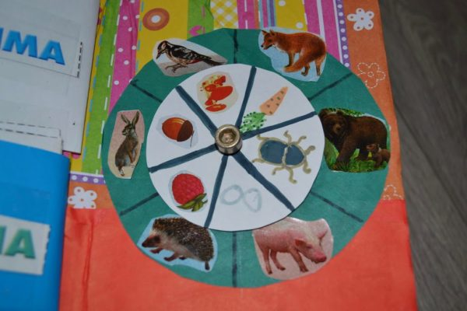
Нужно вращать круг, чтобы установить соответствие пищи определённому животному
2.Книжечка с пальчиковыми играми на тему природы.
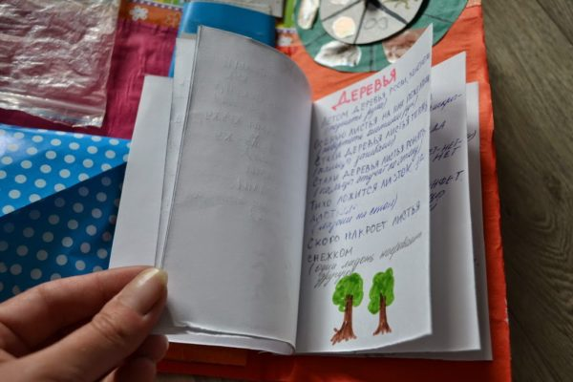
Пальчиковые игры помогут развить мелкую моторику рук и снимут напряжение
3.Мешочек с мусором. Собирая его, дети приучаются соблюдать порядок и развивают мелкую моторику рук.
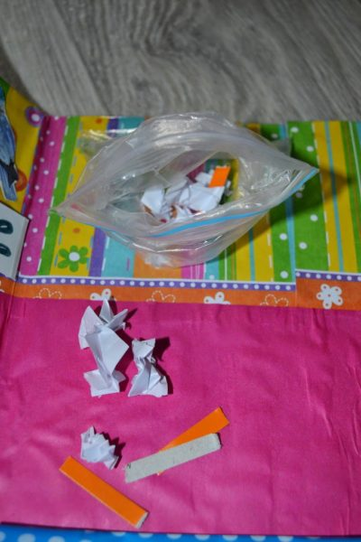
Приучаясь убирать мусор в игрушечный пакет, дети будут становиться аккуратнее и дома
4.Игра в конверте «Чей домик» состоит из карточек с животными и разными видами жилищ. Детям нужно сопоставить их. 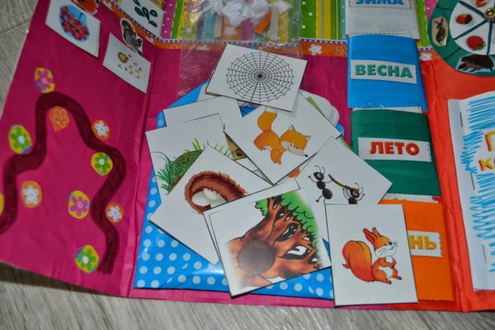
Чтобы выполнить задание, нужно сопоставить животное и место его жительства
5.4 конверта с разными временами года. Требуется разложить карточки с соответствующими приметами в нужный конверт.
6.4 картинки разных птичек, рядом квадратик с липучкой, на который нужно наклеить карточку с видом еды, которую употребляет каждая птичка.
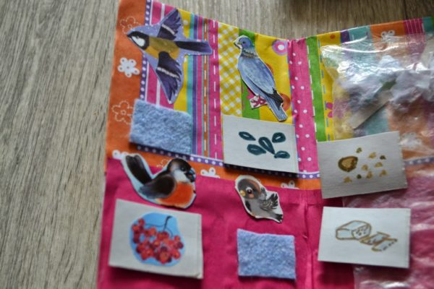
Каждой птичке нужно подобрать правильную еду
7.Рисунок игры «Пройди по дорожке и не задень цветочки». Приучает к внимательности.
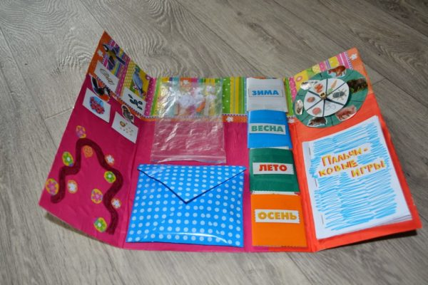
При оформлении лэпбука можно использовать кусочки цветной бумаги, ткани и различные декоративные элементы

Готовый лэпбук мы используем на занятиях, вспоминая и закрепляя пройденный материал, также ребята самостоятельно рассматривают его в свободное время.

